中国公路建设行业协会标准

隧道激光图像定位仪应用技术规程

**Technical specification for the application of tunnel laser image locator**

CECS ***-2024

主编单位：中国交通建设股份有限公司轨道交通分公司

批准部门：中国公路建设行业协会

实施日期：2024 年 月 日

前 言

为了规范隧道激光图像定位仪的使用，编制组在广泛调研、认真总结隧道工程激光定位实践的基础上，编制了本隧道激光图像定位仪应用技术规程，旨在解决隧道施工过程开挖轮廓放样、超欠挖、拱架定位、辅助设施安装等施工工序的精准测量、定位、放样问题，提高施工质量。

本规程的主要技术内容是：1.总则；2.术语；3.基本规定；4.安装与维护；5.测量定位施工；6.质量保障措施；7.安全规定。

本规程由中国工程建设协会施工专业委员会组织审查和实施，由中国交通建设股份有限公司轨道分公司、苏州北璇履方工程科技有限公司共同负责具体技术内容的解释。请各有关单位在执行过程中，将发现的问题和好的经验、建议，函告本规程日常管理组。联系人：董海龙（地址：重庆市沙坪坝区西科二路30号，中国交建总承包部，邮编：400030；电话：15111965592；电子邮箱：[1165441571@qq.com）,以便下次修订时参考。](mailto:1165441571@qq.com）,以便下次修订时参考。)

**主编单位：**中国交通建设股份有限公司轨道交通分公司

**参编单位：**苏州北璇履方工程科技有限公司

**主要起草人：**包世波 夏华华 董海龙 刘继祥 任玉琪 郭强 谢爽 王胜 任浩 韩刚杰 赵浩然 蔡剑 陆志强 包书海

**主要审查人：**李亚武 孙文龙 刘招伟 石新栋 邓启华

**目 录**

1 总则 1

2 术语 1

3 基本规定 1

3.1 适用范围 1

3.2 资源配置 2

3.3 技术要求 2

4 安装与维护 3

4.1设备安装 3

4.2维护 3

5 测量定位施工 4

5.1建立隧道数据库 4

5.2设备安装定位 4

5.3开挖放样 6

5.4拱架放样 8

5.5 辅助设施放样 9

6 质量保障措施 10

7 安全规定 11

附录A 12

本规范用词说明 14

引用标准名录 15

隧道激光图像定位仪应用技术规程

## 1 总则

1.1 为规范使用隧道激光图形定位仪定位放样的相关技术要求，制定本技术规程。

1.2 本技术规程适用于矿山法隧道工程施工，不适用于盾构、TBM、顶管等隧道工程的施工。

1.3 隧道施工过程中的测量定位放样除应符合本规程外，还应符合国家现行有关标准的规定。

## 2 术语

2.1 隧道激光图像定位仪：矿山法隧道开挖过程中，利用激光图像定位隧道开挖轮廓定位、拱架安装、辅助设施放样等施工工序的设备。本规程中所说的定位仪均指隧道激光图像定位仪。

2.2 掌子面：隧道、坑道、竖井开挖过程中不断向前推进的工作面，其不是一个固定的面。

## 3 基本规定

### 3.1 适用范围

3.1.1 本规程适用于采用全断面法、台阶法、环形开挖预留核心土法、中隔壁法、交叉中隔壁法等工法施工的公路、铁路、地铁、水运等隧道工程的断面定位放样。

3.1.2 本规程不宜用于掌子面或初支存在较大股状流水、断面面积过小或隧道激光图像定位仪无法安装使用等隧道工程定位放样。

3.1.3 隧道激光图像定位仪安拆、使用除应当符合本规程的规定外，尚应符合国家和行业现行的有关强制性标准的规定。

### 3.2 资源配置

隧道激光图像定位仪安拆、校正时应安排2名测量技术人员、1名普工，并应配置必要的升降机或台架、全站仪、手持电钻、螺栓等设备或材料；且安拆、校正、运转时应提供220V稳定电源。

### 3.3 技术要求

3.3.1 设备本身的要求

（1）隧道激光图像定位仪在直线段与曲线段均适用；

（2）当直线段施工作业时，连续定位作业长度应不大于150m；

（3）当曲率半径≥1200m时，连续定位作业长度应不大于100m；

（4）当曲率半径≤1200m时，应根据图像定位偏差适当减短定位作业范围。

3.3.2 隧道激光图像定位仪应按开挖设计或拱架施工的要求给出相应线形（轮廓线、掏槽控制线、调试线）或点位（40cm、50cm或者自定义间距）等多种布置图形。可通过连接输出端随时输出隧道施工至该段进展图。

3.3.3 距隧道激光图像定位仪150m处激光测距与全站仪测距相差应不大于2cm。

3.3.4 距隧道激光图像定位仪150m处激光点亮度应满足施工要求。

3.3.5 图像光线宽度（含光点）80m处应≤3.5cm，100m处应≤4cm，150m处应≤5cm，且偏差不得大于2cm。

## 4 安装与维护

### 4.1 设备安装

该安装要求仅限于吊装置总质量在14kg以内，整体安装尺寸在60cm×50cm×50cm（L×H×W）以内的隧道激光图像定位仪设备。

4.1.1 螺栓：螺栓使用8.8级或以上膨胀螺栓，长度应不小于12cm，设备安装需至少用4颗螺栓固定。

4.1.2 初支：安装应避开钢拱架，选择平整度在±2cm的位置进行安装。初支强度应满足悬挂整机的最大负荷，强度应达到100%。

4.1.3 设备移站的条件：

（a）达到设备的最大使用距离150m。

（b）二衬施工至距离设备安装位置5m。

（c）激光测距仪因隧道内环境或其他原因不能有效测距。

（d）由于隧道线路转弯半径较小，虽未达到最大使用距离，但激光投射图像已被侧壁遮挡。

### 4.2 维护

4.2.1 设备定位监测

（a）自定位系统会将定位光点投射到隧道壁，应做好定位标记。

（b）使用过程中应对定位仪进行监测，核实是否因放炮冲击、震动或者隧道沉降导致设备产生位移。

（c）每次使用前先进行自检激光点的检查，当激光点相对标定点的位移大于0.5cm时，应用全站仪重新定位。

4.2.2 设备维护和检测

（a）由于隧道内灰尘较大，设备需要每个月维护1~2次。

（b）每次维护应清理主机镜头、挡板机械活动件上的灰尘，并检查安装螺丝有无松动、损坏。

（c）为确保激光图像定位仪在使用过程中的准确性和稳定性，设备需要每2年检测一次，以确保其符合产品性能要求。

## 5 测量定位施工

### 5.1 建立隧道数据库

5.1.1 将隧道线路的平纵曲线和断面相关参数输入仪器，仪器自动生成完整线路并适配断面；

5.1.2 隧道平面线路录入方式为交点法。

### 5.2 设备安装定位

5.2.1 钻爆法宜选择距开挖工作面在50m左右安装，非钻爆法安装位置应以满足设备完整投射全断面图形为准。设备宜安装在隧道拱顶中部较平位置，使设备中心线处于隧道纵向中线左右0.5m范围内。用膨胀螺栓将基板固定，依次安装悬挂、主机、档板并连接电源插头。

5.2.2 开机，设备投射出主激光束投射在工作面中线的上方，遥控器按下“图像切换”——“调试光”，激光图像定位仪打出“工”标，手动设备将“工”字标大致调整到隧道中心，将悬挂锁死，固定主机。

5.2.3 将全站仪设置于设备与工作面之间，方便观测设备和工作面处，完成全站仪建站。

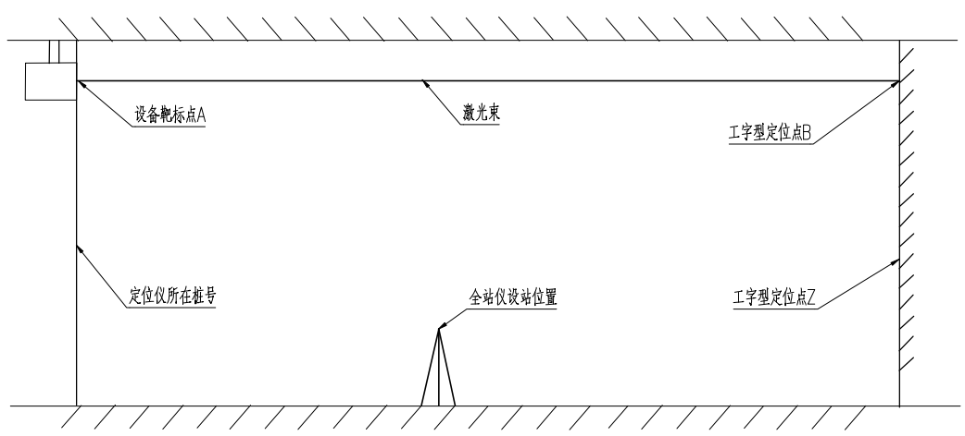

**激光定位仪现场安装立面示意图**

如图所示：用全站仪读取并记录设备靶标点A（XA,YA,ZA）、工作面“工”字上方交点B（XB,YB,ZB）和“工”下方交点Z（XZ,YZ,ZZ），“工”字型上方交点B必须投射在工作面上，下方交点Z不要求一定在工作面上。

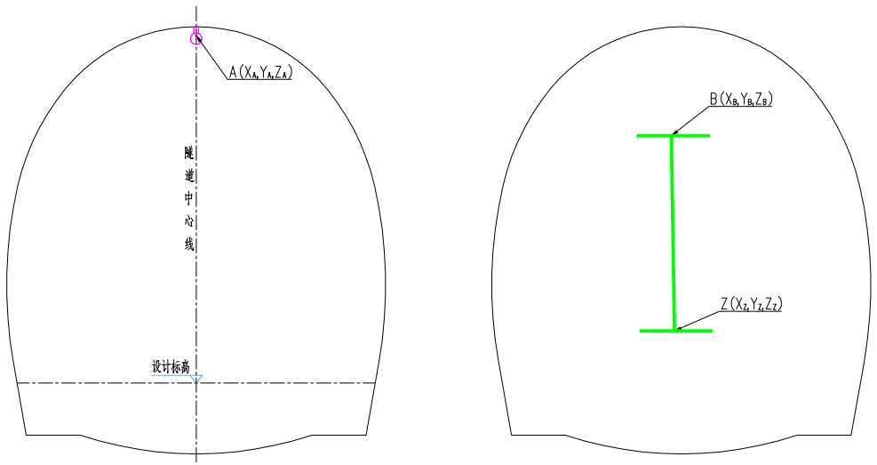

**隧道激光图像定位仪定位测量示意图**

5.2.4 用笔记本电脑或手机APP将所测点位A、B和Z的坐标值输入设备电脑，设备即投射隧道图形。

5.2.5 取轮廓线上不少于三点用全站仪复核，无误则安装完成，误差≤3cm，即满足本仪器设定的标称精度要求。如不符合则重复5.2.1~ 5.2.5步骤，重新检查靶标、“工”标及隧道导线点坐标。

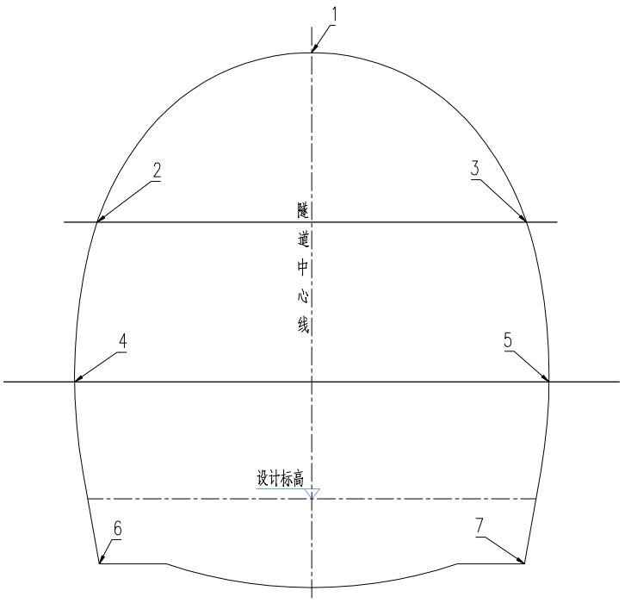

**激光投射轮廓线复核示意图**

### 5.3 开挖放样

5.3.1 当采用全断面法施工时，可利用隧道激光图像定位仪形成隧道全断面轮廓激光图像进行测量放样，呈现的图像为连续的轮廓线，根据需要也可投射周边眼及中心掏槽眼的炮眼位置。若由于隧道初支遮挡，隧道开挖轮廓激光图像不能完整投射在掌子面上时，也可投射隧道初支内轮廓或一定内收尺寸d（可取10~15cm）的开挖轮廓激光图像。

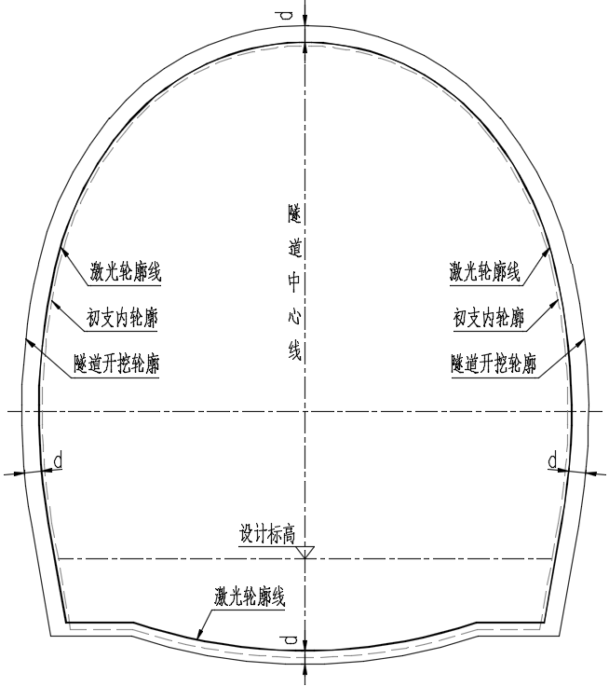

**隧道全断面激光图像示意图**

5.3.2 当采用台阶法施工时，由于不同台阶的掌子面处于不同的测距桩号，各台阶开挖轮廓需单独进行激光定位放样。当隧道断面为直墙拱形式时，可只投射上台阶开挖轮廓。

5.3.3 当采用中隔壁法、双侧壁导坑施工时，由于临时支撑壁的遮挡，隧道激光定位仪无法投射全断面隧道轮廓，可分开挖导洞单独进行激光定位放样。

5.3.4 当深竖井采用倒挂井壁法、锚喷支护时，也可采用激光定位仪投射开挖轮廓激光图像进行测距放样，此时激光仪器固定在竖井井壁。

5.3.5 当采用破碎头或铣挖机碎岩开挖时，应先一步打开激光定位仪定位测距后再设备就位开挖，开挖过程中保持开挖轮廓激光图像全过程显示，且破碎过程中产生的振动及烟尘对图像精度无影响。

5.3.6 当采用水磨钻碎岩开挖时，应根据水磨钻取芯直径及开挖轮廓拟合曲线综合考虑后确定各取芯中点位置。

### 5.4 拱架放样

5.4.1 采用隧道激光图像定位仪指导拱架支立施工时，首先在拟架设拱架位置拦截测距激光，投射出该位置标准的拱架轮廓线激光图像后进行锁定。

5.4.2 拱架定位激光图像可以钢拱架内轮廓线作为定位参考，也可测量确定一适当的内收距离d设定适用的拱架支立激光轮廓图。

5.4.3 采用一定内收距离d的激光轮廓图像安装钢架时，当拱架托架满足内收距离d的A、B定位点抬升至激光图像光带上时即可固定拱架，无托架的侧壁钢架内壁与激光图像光带之间的距离恰好达到d时即可固定钢架。

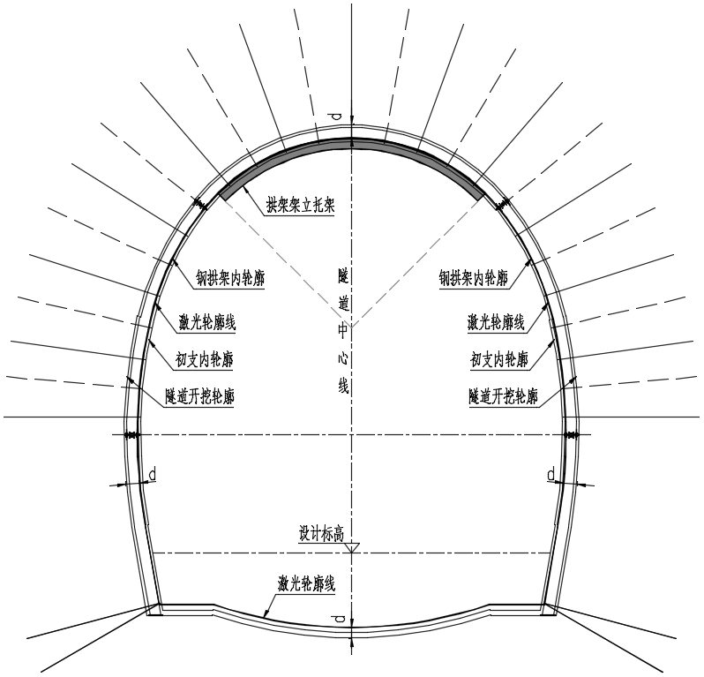

**（a）钢拱架支立示意图**

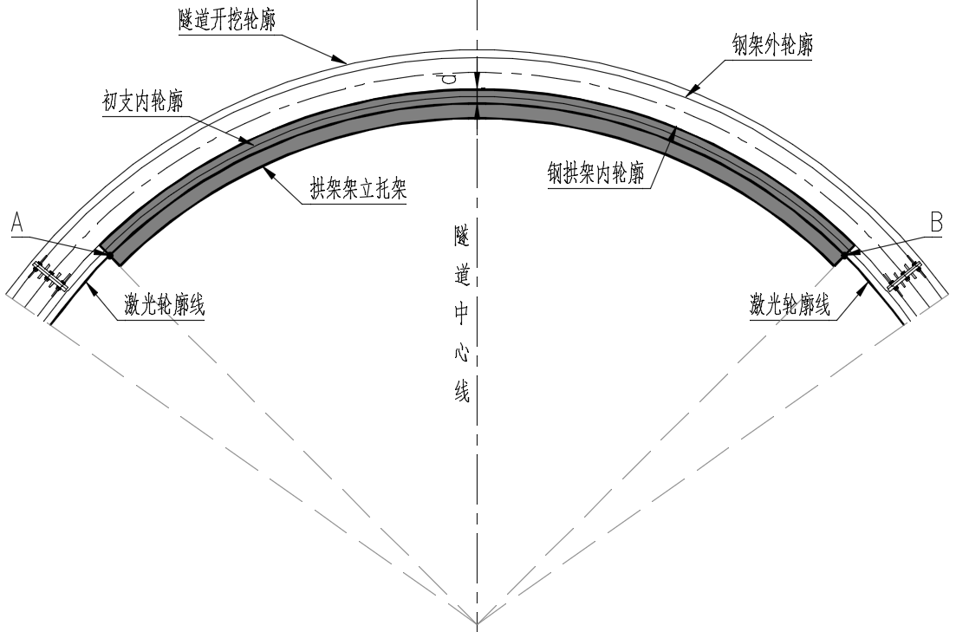

**（b）托架支立拱部钢架示意图**

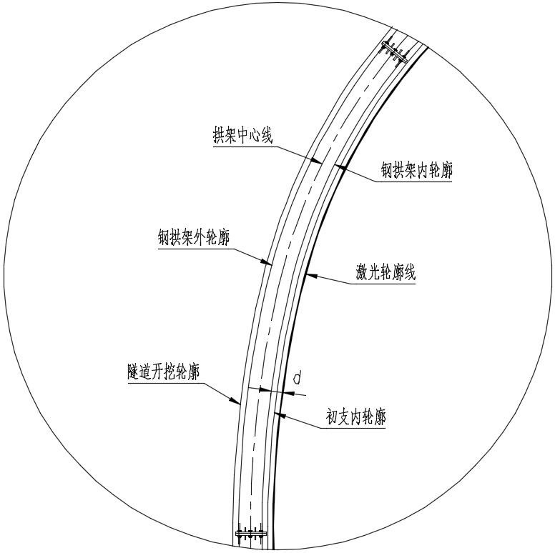

**（c）侧壁钢架支立示意图**

### 5.5 辅助设施放样

5.5.1 施工过程中，可采用激光成像在初期支护或衬砌上投射出通风管、风管、给水管及供电线路在断面的位置，辅助管路进行定位安装。

5.5.2 二衬台车拼装过程可利用激光成像辅助定位拼装。

## 6 质量保障措施

隧道施工环境复杂，为避免爆破、机械振动、隧道变形等外部因素对激光定位仪放样精度造成影响，需定期、定距对指向仪进行检查，主要检查方法包括以下几个方面：

（1）人工复核，测量人员需定期、定距通过人工测量定位仪成像的主要特征点进行复核，当人工测量指向仪成像放样成果误差在允许范围内时则判定成果合格，反之则需校正定位仪；

（2）仪器自检定位点检查，仪器定向完成后，对仪器自检定位点进行标记并定期进行人工目视检查，如发现定位点发生偏移，则需及时对定位仪进行重新定位校正。

（3）仪器安装位置附近监控量测变形判定，对隧道进行变形监测，及时发现并处理隧道变形对激光定位仪造成的影响，如果隧道发生较大变形，应及时对定向仪进行重新定向或调整安装位置，确保其准确性。

（4）掌子面起伏过大影响定向仪里程测量以及放样成像精度，需人工判定当前掌子面平整度是否适用定向仪，如不可用则应停止使用并采用其他方法进行放样。

（5）掌子面水流状态判定，当掌子面存在明流水时会对定向仪测距精度产生影响，进而造成放样成像误差或稳定性降低，因此需人工遮挡测距点或进行里程锁定等操作保证放样精度。

## 7 安全规定

（1）仪器安装需借助工作面的施工台架或其它升降设备进行安装和调试，安设人员应遵守高空作业相关规定的所有内容，设备安装必须保证牢固可靠，线缆归置合理，避免影响隧道内其它施工进程，以保障人身安全。安装过程中注意仪器设备、工具、零件的搬运和佩戴，防止高空坠落伤人等现象发生。

（2）隧道内施工过程中应打开设备主机底部的警示灯， 提示隧道内车辆及其他设备操作人员注意避让，防止隧道内施工车辆、机械设备等剐蹭或者碰撞设备。

（3）激光图像定位仪应发射对人眼安全的激光，符合国际电工委员会制定激光安全等级中的CLASS 3B级。施工前应向所有洞内施工人员做技术交底，避免在光柱内用眼睛凝视激光源，以免对眼睛造成不适。

（4）设备安装应在主机后安装吊环，应对主机和配件做防掉落保护。

（5）每次爆破前，应进行正常关机，并确认挡板关闭。

（6）设备安装调试应对自检激光点进行标记，每次开机施工前，检查自检激光点是否有位移。

（7）宜设置专门人员进行设备管理，包括但不限于设备的安装调试、施工中的开机关机、设备的日常维护等。

# 附录A

|  |  |  |  |
| --- | --- | --- | --- |
| **表1：激光定向仪换站记录** | | | |
| 序号 | 日期： 测量: 复核： | | 备注 |
|  | 定位点A | X: Y: H： |  |
| 定位点B | X: Y: H： |
| 定位点C | X: Y: H： |
| 序号 | 日期： 测量: 复核： | | 备注 |
|  | 定位点A | X: Y: H： |  |
| 定位点B | X: Y: H： |
| 定位点C | X: Y: H： |
| 序号 | 日期： 测量: 复核： | | 备注 |
|  | 定位点A | X: Y: H： |  |
| 定位点B | X: Y: H： |
| 定位点C | X: Y: H： |

|  |  |  |  |  |
| --- | --- | --- | --- | --- |
| **表2：激光指向仪使用状态现场巡查表** | | | | |
| 单位工程名称： | |  |  |  |
| 日期： | | 巡查人员： |  |  |
| 序号 | 分类 | 巡查内容 | 巡查结果 | 备注 |
|  | 仪器状况 | 自检定位点是否位移 |  |  |
| 仪器安装位置初支是否变形、开裂 |  |  |
| …… |  |  |
| 掌子面状况 | 激光成像遮挡情况 |  |  |
| 掌子面水流是否影响指向仪测距 |  |  |
| 掌子面平整度是否起伏过大 |  |  |
| …… |  |  |

|  |  |  |  |  |  |
| --- | --- | --- | --- | --- | --- |
| **表3：激光指向仪人工复核记录表** | | | | | |
| 单位工程名称： |  |  |  |  |  |
| 日期： 测量： 复核： | | | | | |
| 序号 | 点号 | 指向仪成像实测坐标 | | | 差值（mm） |
|  | 1 | X: | Y: | H: |  |
| 2 | X: | Y: | H: |  |
| 3 | X: | Y: | H: |  |
| 4 | X: | Y: | H: |  |
| …… |  |  |  |  |
| 说明:人工复核指向仪放样精度，应选取有代表性点位进行复核，如中线、腰线位置。 | | | | | |

# 本规范用词说明

1 为便于在执行本规程条文时区别对待，对要求严格程度不同的用词说明如下：

1） 表示很严格，非这样做不可的用词：

正面词采用“必须”；反面词采用“严禁”。

2） 表示严格，在正常情况下均应这样做的用词：

正面词采用“应”；反面词采用“不应”或“不得”。

3） 表示允许稍有选择，在条件许可时首先应这样做的用词：

正面词采用“宜”；反面词采用“不宜”。

4） 表示有选择，在一定条件下可以这样做的用词：

正面词采用“可”；反面词采用“不可”。

2 引用标准或规程的用语采用下列写法：

1） 在规程总则中表述与相关标准的关系时，采用“除应符合本规程的规定外，尚应符合国家和行业现行有关标准的规定”；

2） 在规程条文及其它规定中，当引用的标准为国家标准和行业标准时，表述为“应符合······的有关规定”或“应按······执行；

3） 当引用本规程中的其它规定时，表述为“应符合本规程第×章的有关规定”、“应符合本规程······的有关规定”、“应符合本规程······的要求”或“应按本规程·······的有关规定执行”等。

# 引用标准名录

1. 《城市轨道交通工程项目规范》（GB 55033-2022）
2. 《激光产品的安全第1部分：设备的分类、要求》（GB 7247.1-2012/IEC 60825-1：2007 ）
3. 《激光设备和设施的电气安全》（GB/T 10320-2011）
4. 《工程测量标准》（GB50026-2020）
5. 《公路隧道施工技术规范》（JTG/T 3660-2020）
6. 《铁路隧道工程施工安全技术规程》（TB10304-2020）
7. 《水工建筑物岩石基础开挖工程施工技术规范》（DL/T 5389-2007）
8. 《水工隧洞安全监测技术规范》（SL 764-2018）